实验一 单相半波可控整流电路
仿真过程：
- 建立仿真模型
  - 首先我们新建一个仿真模型的文件。方法跟实验一样。文件名自己给定。
〔2〕提取电路元件模块。组成单相半波可控整流电路的主要元器件有交流电源、晶闸管、RLC负载等。提取路径根本上跟我们做的第一个实验是相同的，只是我们这里用到了交流电源〔Sim Power Systems/Electrical Sources/ AC Voltage Source〕。
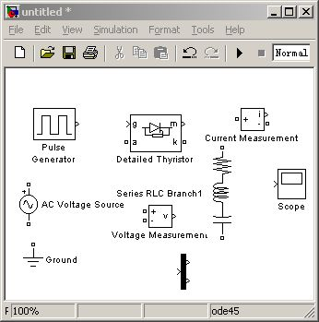
提取出来的元件的如图2.1所示
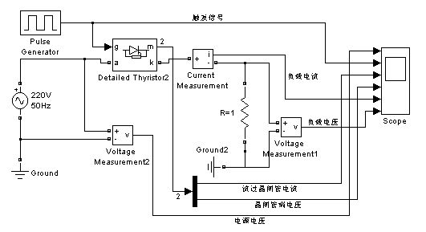

图2.1 图2.2
(3)将电路元件模块按单相半波可控整流的原理图连接起来组成仿真电路。将元件调整的到适宜的位置，有些器件需要屡次用到的，可以点击该模块，然后按住鼠标右键直接拖到想要放置的地方就可以实现复制了。连接好的电路如图2.2所示。
2.设置模型参数。根据实验一的方法我们可以双击模块图标弹出的对话框来设置参数，本例中所设置的参数如下。
- 交流电压源，电压为220V，频率为50Hz，初始相位为0度。在电压设置中要输入的是电压峰值，在该栏中键如“220*sqrt(2)〞。如果在对话框最后的测量旋转选中电压“voltage〞，这样电压的数据可以送入多路测量器〔Multimeter〕。这里我们不用设置这个，因为我们直接用了示波器进行观察波形。
- 晶闸管的参数我们采用了默认的参数，也可以另外设置。
- 负载RLC，当负载是电阻负载时，R=1, H=0, C=inf〔无穷大〕
- 负载RLC为电阻电感负载时，R＝1，H＝0.01，C＝inf,关于负载的参数，这里是没有一定的规定的，可以根据需要修改。
3.仿真参数的设置，本例中我们设置仿真的终止时间为0.1S，算法ode23tb.通过仿真，我们给出纯电阻性负载和阻感负载30, 60, 90角度的波形图。

